Белорусский государственный технологический университет
Факультет информационных технологий
Кафедра программной инженерии

Лабораторная работа 9
По дисциплине «Основы программной инженерии»
На тему «Системы контроля версий. Основы работы в Git»

Выполнил:
Студент 1 курса 7 группы 1 подгруппы
Ананьев Роман Васильевич
Проверил:
Якубенко Ксения Дмитриевна

4
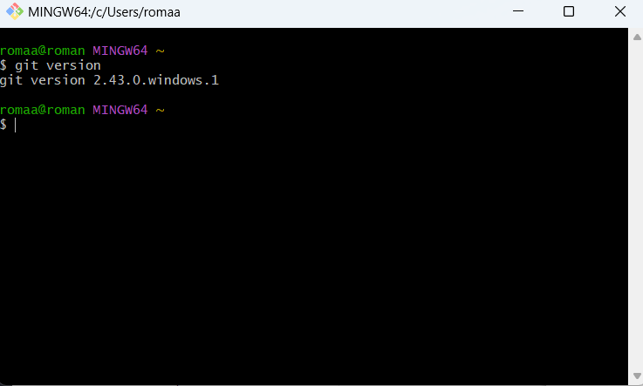

5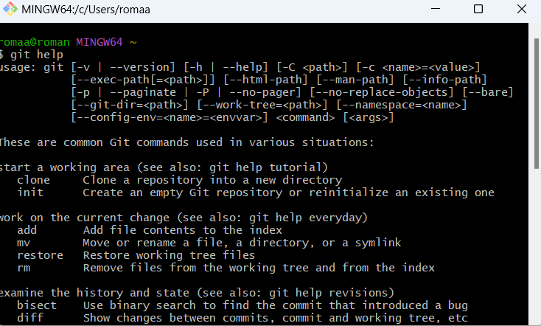
6. 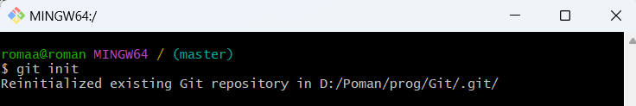
7. 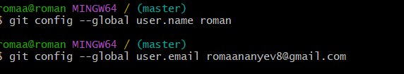
8. 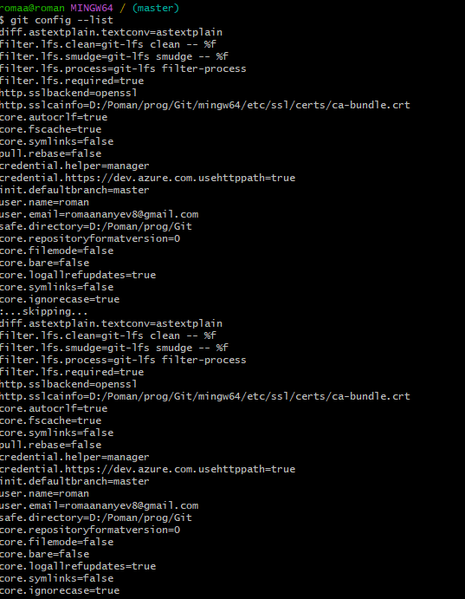
9. 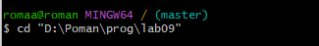
10. 11. 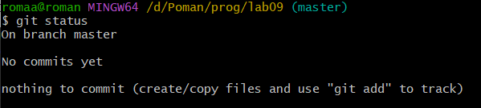
12. 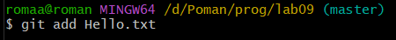
13. 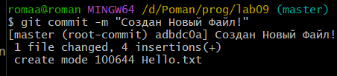
14. 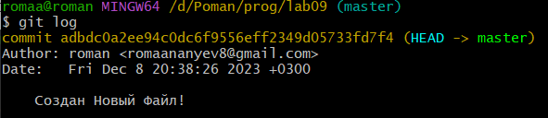
15 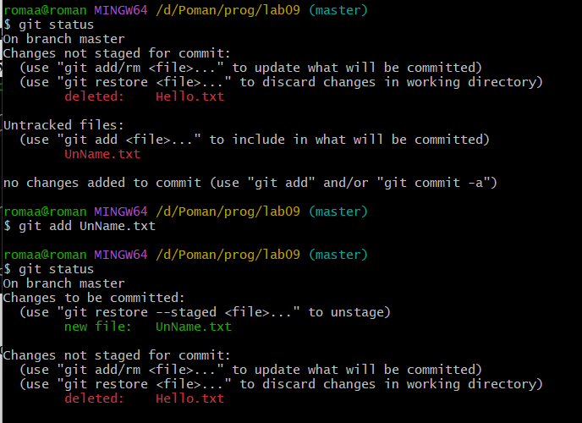
Контрольные вопросы
1. Система контроля версий (СКВ) - это программа, которая позволяет отслеживать изменения в файлах и документах, хранить их в разных версиях и управлять доступом к ним. Она используется для совместной работы над проектами, контроля за изменениями, восстановления предыдущих версий файлов и т.д.

2. Git использует принцип хранения файлов в виде снимков (snapshots). Каждый коммит в Git представляет собой снимок состояния всех файлов в репозитории на момент фиксации изменений.

3. Отличие Git от других СКВ заключается в том, что Git является распределенной системой контроля версий, что означает, что каждый пользователь имеет локальную копию репозитория и может работать с ней независимо от других пользователей.

4. Файлы в Git могут находиться в трех основных состояниях: измененные (modified), проиндексированные (staged) и зафиксированные (committed).

5. Индексация файла - это процесс добавления изменений в файле в индекс, чтобы они могли быть зафиксированы в следующем коммите. Команда для индексации файла - git add.

6. Фиксация файла - это процесс сохранения изменений в файле в репозитории. Команда для фиксации файла - git commit.

7. Команда git config –list позволяет проверить выбранные настройки Git.

8. Для инициализации репозитория в существующей папке нужно выполнить команду git init.

9. Для указания файлов, за которыми должна следить система, нужно создать файл .gitignore и добавить в него имена файлов и папок, которые не должны быть отслеживаемыми Git.

10. Для выполнения фиксации изменений нужно использовать команду git commit.

11. Команда git status позволяет определить состояния файлов (измененные, проиндексированные, зафиксированные).

12. Файл .gitignore создается для исключения определенных файлов и папок из процесса отслеживания Git. Его структура состоит из строк с именами файлов и папок, которые нужно исключить, а также символов *, ?, [ ], ! для указания шаблонов и правил исключения.

